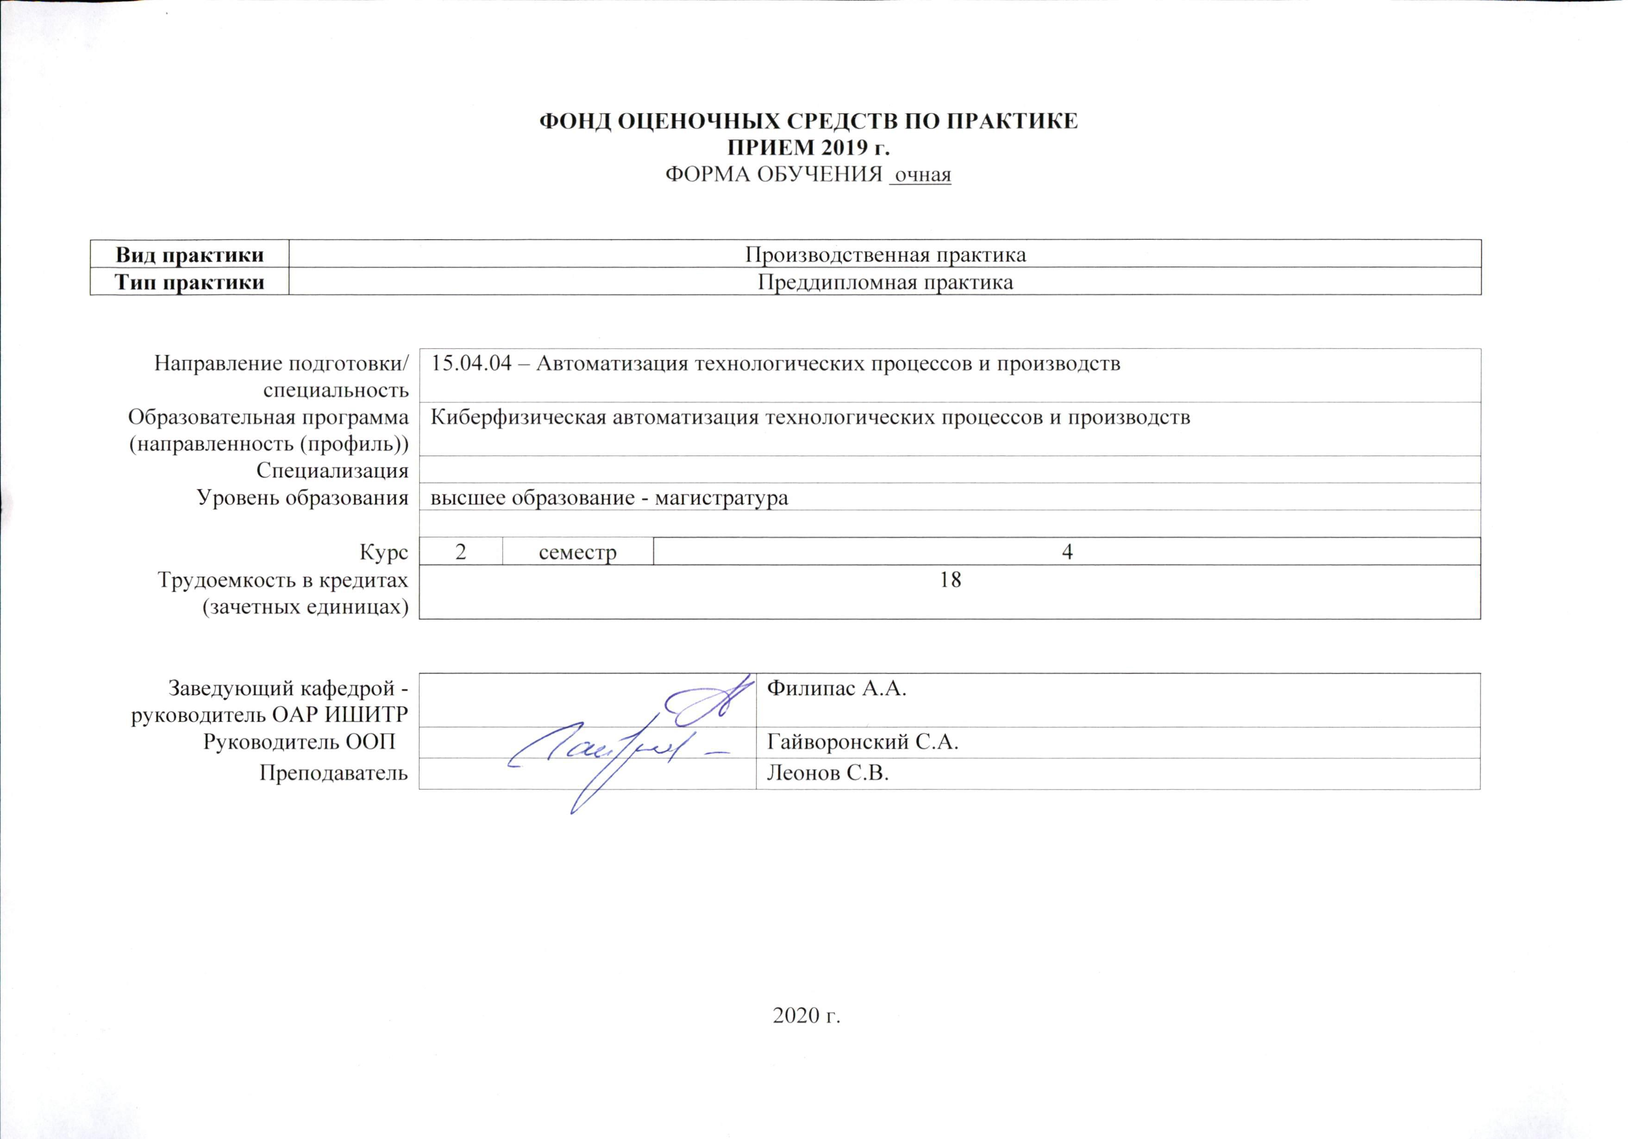
- Роль практики в формировании компетенций выпускника:
Элемент образовательной программы (дисциплина, практика, ГИА) | Семестр | Код компетенции | Наименование компетенции | Составляющие результатов освоения (дескрипторы компетенций)
 |  |  |  | Код | Наименование
Преддипломная практика | 4 | ОПК(У)-1 | Готовностью к коммуникации в устной и письменной формах на русском и иностранном языках для решения задач профессиональной деятельности | ОПК(У)-1.В2 | применения иностранных языков в научно-исследовательской деятельности
 |  |  |  | ОПК(У)-1.У2 | понимать высказывания и реплики профессионального характера; составлять общий план письменного сообщения профессионального характера
 |  | ОПК(У)-2 | Готовностью руководить коллективом в сфере своей профессиональной деятельности, толерантно воспринимая социальные, этнические, конфессиональные и культурные различия | ОПК(У)-2.В1 | Способностью руководить коллективом в сфере своей профессиональной деятельности, толерантно воспринимая социальные, этнические, конфессиональные и культурные различия
 |  |  |  | ОПК(У)-2.У1 | Руководить коллективом в сфере своей профессиональной деятельности, толерантно воспринимая социальные, этнические, конфессиональные и культурные различия
 |  |  |  | ОПК(У)-2.З1 | Методиками руководства коллективом в сфере своей профессиональной деятельности, толерантно воспринимая социальные, этнические, конфессиональные и культурные различия
 |  | ОПК(У)-3 | Способностью разрабатывать (на основе действующих стандартов) методические и нормативные документы, техническую документацию в области автоматизации технологических процессов и производств, в том числе жизненному циклу продукции и ее качеству, руководить их созданием | ОПК(У)-3.У6 | разрабатывать конструкторскую проектную документацию электрических и электронных узлов (микропроцессорных) мехатронных и робототехнических систем, принципиальные электрические схемы, печатные платы, схемы размещения, схемы соединения, в том числе, средствами САПР
 |  |  |  |  | методов настройки промышленных регуляторов
 |  | ОПК(У)-4 | Способностью руководить подготовкой заявок на изобретения и промышленные образцы в области автоматизированных технологий и производств, управляя процессами, жизненным циклом продукции и ее качеством | ОПК(У)-4.В1 | Способностью руководить подготовкой заявок на изобретения и промышленные образцы в области автоматизированных технологий и производств, управления процессами, жизненным циклом продукции и ее качеством
 |  |  |  | ОПК(У)-4.У1 | Руководить подготовкой заявок на изобретения и промышленные образцы в области автоматизированных технологий и производств, управления процессами, жизненным циклом продукции и ее качеством
 |  |  |  | ОПК(У)-4.З1 | Методиками руководства подготовкой заявок на изобретения и промышленные образцы в области автоматизированных технологий и производств, управления процессами, жизненным циклом продукции и ее качеством
 |  | ПК(У)-1 | способность разрабатывать технические задания на модернизацию и автоматизацию действующих производственных и технологических процессов и производств, технических средств и систем автоматизации, управления, контроля, диагностики и испытаний, новые виды продукции, автоматизированные и автоматические технологии ее производства, средства и системы автоматизации, управления процессами, жизненным циклом продукции и ее качеством | ПК(У)-1.В4 | Навыками проектирования простых программных алгоритмов и реализации их на языке программирования; наладки, настройки, регулировки, обслуживанию технических средств и систем управления; - навыками оформления результатов исследований и принятия соответствующих решений
 |  |  |  | ПК(У)-1.У4 | Проектировать простые программные алгоритмы и реализовывать их с помощью современных средств программирования, разрабатывать алгоритмы централизованного контроля координат технологического объекта реализовывать простые алгоритмы имитационного моделирования, работать с каким-либо из основных типов программных систем
 |  |  |  | ПК(У)-1.З4 | Задачи и алгоритмы: централизованной обработки информации в автоматизированной системе управления технологическими процессами (АСУ ТП) отрасли, оптимального управления технологическими процессами с помощью электронно-вычислительных машин, синтаксис и семантику алгоритмического языка программирования, принципы и методологию построения алгоритмов программных систем; - принципы структурного и модульного программирования с поддержкой жизненного цикла программ, а также объектно-ориентированного программирования, принципы организации и состав программного обеспечения АСУ ТП, методику ее проектирования
 |  | ПК(У)-2 | способность проводить патентные исследования с целью обеспечения патентной чистоты и патентоспособности новых проектных решений и определения показателей технического уровня проектируемой продукции, автоматизированных и автоматических технологических процессов и производств, средств их технического и аппаратно-программного обеспечения | ПК(У)-2.В3 | методы автоматизации технологических процессов и производств; методы планирования, обеспечения, оценки и автоматизированного управления качеством на всех этапах жизненного цикла продукции
 |  |  |  | ПК(У)-2.У3 | использовать источники знаний и данных для автоматизации технологических процессов и производств
 |  |  |  | ПК(У)-2.З3 | механизмами поиска и использования источников знаний и данных для автоматизации технологических процессов и производств
 |  | ПК(У)-3 | способность составлять описание принципов действия и конструкции устройств, проектируемых технических средств и систем автоматизации, управления, контроля, диагностики и испытаний технологических процессов и производств общепромышленного и специального назначения для различных отраслей национального хозяйства, проектировать их архитектурно-программные комплексы | ПК(У)-3.В3 | физической сущности явлений, происходящих в материалах в условиях производства и эксплуатации изделий из них под воздействием внешних факторов (нагрева, охлаждения, давления и т.д.), их влияние на структуру, а структуры – на свойства современных металлических и неметаллических материалов
 |  |  |  | ПК(У)-3.У3 | применять физико-математические методы для решения задач в области автоматических систем, управления жизненным циклом продукции и ее качеством с применением стандартных программных средств
 |  |  |  | ПК(У)-3.З3 | Физической сущностью явлений, происходящих в материалах в условиях производства и эксплуатации изделий из них под воздействием внешних факторов
 |  | ПК(У)-4 | способность разрабатывать эскизные, технические и рабочие проекты автоматизированных и автоматических производств различного технологического и отраслевого назначения, технических средств и систем автоматизации управления, контроля, диагностики и испытаний, систем управления жизненным циклом продукции и ее качеством с использованием современных средств автоматизации проектирования, отечественного и зарубежного опыта разработки конкурентоспособной продукции, проводить технические расчеты по проектам, технико-экономический и функционально-стоимостной анализ эффективности проектов, оценивать их инновационный потенциал и риски | ПК(У)-4.В1 | Навыками анализа и синтеза АТПП применительно к технологическим процессам НГО
 |  |  |  | ПК(У)-4.У1 | Строить математические модели объектов управления и систем АТПП проводить анализ АТПП, оценивать статистические и динамические характеристики, рассчитывать основные качественные показатели АТПП, строить математические модели объектов управления и систем АТПП
 |  |  |  | ПК(У)-4.З1 | Методологические основы функционирования, моделирования и синтеза систем АТПП; основные методы анализа и синтеза АТПП
 |  | ПК(У)-5 | способность разрабатывать функциональную, логическую и техническую организацию автоматизированных и автоматических производств, их элементов, технического, алгоритмического и программного обеспечения на базе современных методов, средств и технологий проектирования | ПК(У)-5.В3 | современными алгоритмами и программными средствами автоматических систем, навыками программирования контроллеров и промышленных компьютеров
 |  |  |  | ПК(У)-5.У3 | разрабатывать программные средства автоматических систем, создавать интеллектуальные алгоритмы управления
 |  |  |  | ПК(У)-5.З3 | проведения настройки и отладки автоматических систем, принципы структурного и модульного программирования с поддержкой жизненного цикла программ, а также объектно-ориентированного программирования
- Планируемые результаты обучения и методы оценивания
Планируемые результаты обучения при прохождении практики |  | Код контролируемой компетенции  (или ее части) | Наименование  разделов (этапов) практики | Методы оценивания (оценочные мероприятия)
Код | Наименование
РД-1 | Быть готовым к коммуникации в устной и письменной формах на русском и иностранном языках для решения задач профессиональной деятельности | ОПК(У)-1 | Подготовительный этап | Дневник по практике
РД-2 | Быть готовым руководить коллективом в сфере своей профессиональной деятельности, толерантно воспринимая социальные, этнические, конфессиональные и культурные различия | ОПК(У)-2 | Подготовительный этап | Дневник по практике
РД-3 | Способность разрабатывать (на основе действующих стандартов) методические и нормативные документы, техническую документацию в области автоматизации технологических процессов и производств, в том числе жизненному циклу продукции и ее качеству, руководить их созданием | ОПК(У)-3 | Подготовительный этап | Дневник по практике
РД-4 | Способность руководить подготовкой заявок на изобретения и промышленные образцы в области автоматизированных технологий и производств, управляя процессами, жизненным циклом продукции и ее качеством | ОПК(У)-4 | Подготовительный этап | Дневник по практике
РД-5 | Способность разрабатывать технические задания на модернизацию и автоматизацию действующих производственных и технологических процессов и производств, технических средств и систем автоматизации, управления, контроля, диагностики и испытаний, новые виды продукции, автоматизированные и автоматические технологии ее производства, средства и системы автоматизации, управления процессами, жизненным циклом продукции и ее качеством | ПК(У)-1 | Основной этап  Заключительный этап | Защита отчета по практике, экспертная оценка руководителя практики
РД-6 | Способность проводить патентные исследования с целью обеспечения патентной чистоты и патентоспособности новых проектных решений и определения показателей технического уровня проектируемой продукции, автоматизированных и автоматических технологических процессов и производств, средств их технического и аппаратно-программного обеспечения | ПК(У)-2 | Основной этап  Заключительный этап | Защита отчета по практике, экспертная оценка руководителя практики
РД-7 | Способность составлять описание принципов действия и конструкции устройств, проектируемых технических средств и систем автоматизации, управления, контроля, диагностики и испытаний технологических процессов и производств общепромышленного и специального назначения для различных отраслей национального хозяйства, проектировать их архитектурно-программные комплексы | ПК(У)-3 | Заключительный этап | Защита отчета по практике, экспертная оценка руководителя практики
РД-8 | Способность разрабатывать эскизные, технические и рабочие проекты автоматизированных и автоматических производств различного технологического и отраслевого назначения, технических средств и систем автоматизации управления, контроля, диагностики и испытаний, систем управления жизненным циклом продукции и ее качеством с использованием современных средств автоматизации проектирования, отечественного и зарубежного опыта разработки конкурентоспособной продукции, проводить технические расчеты по проектам, технико-экономический и функционально-стоимостной анализ эффективности проектов, оценивать их инновационный потенциал и риски | ПК(У)-4 | Заключительный этап | Защита отчета по практике, экспертная оценка руководителя практики
РД-9 | Способность разрабатывать функциональную, логическую и техническую организацию автоматизированных и автоматических производств, их элементов, технического, алгоритмического и программного обеспечения на базе современных методов, средств и технологий проектирования | ПК(У)-5 | Заключительный этап | Защита отчета по практике, экспертная оценка руководителя практики

- Шкала оценивания
Порядок организации оценивания результатов обучения в университете регламентируется отдельным локальным нормативным актом – «Система оценивания результатов обучения в Томском политехническом университете (Система оценивания)» (в действующей редакции). Используется балльно-рейтинговая система оценивания результатов обучения. Итоговая оценка (традиционная и литерная) по видам учебной деятельности (изучение дисциплин, УИРС, НИРС, курсовое проектирование, практики) определяется суммой баллов по результатам текущего контроля и промежуточной аттестации (итоговая рейтинговая оценка - максимум 100 баллов).
Распределение баллов за оценочные мероприятия установлено в Аттестационном листе по практике (п. 6).

Шкала для оценочных мероприятий и дифференцированного зачета
Степень сформированности результатов обучения | Балл | Соответствие традиционной оценке |  | Определение оценки
90% ÷ 100% | 90 ÷ 100 | «Отлично» | «Зачтено» | Отличное понимание, всесторонние знания, отличные умения и владение опытом практической деятельности, необходимые результаты обучения сформированы, их качество оценено количеством баллов, близким к максимальному
70% ÷ 89% | 70 ÷ 89 | «Хорошо» |  | Достаточно полное понимание, хорошие знания, умения и владение опытом практической деятельности, необходимые результаты обучения сформированы, качество ни одной из них не оценено минимальным количеством баллов
55% ÷ 69% | 55 ÷ 69 | «Удовл.» |  | Приемлемое понимание, удовлетворительные знания, умения и владение опытом практической деятельности, необходимые результаты обучения сформированы, качество некоторых из них оценено минимальным количеством баллов
0% ÷ 54% | 0 ÷ 54 | «Неудовл.» | «Не зачтено» | Результаты обучения не соответствуют минимально достаточным требованиям

- Перечень типовых заданий
 | Оценочные мероприятия | Примеры типовых контрольных заданий
 | Защита отчета по практике | Примерный перечень контрольных вопросов:  Основная деятельность организации;  По каким критериям происходит выбор технических средств автоматизации?  Перечислите основные физические закон в области электротехники  На основании, каких стандартов разрабатываются/актуализируется нормативно-техническая документация исходя из индивидуального задания;  Порядок включения системы автоматизации на номинальную нагрузку?  Какие методы были использованы при синтезе корректирующего звена?  Какие средства измерений подлежат поверке?  Какими стандартами регламентируется разработка функциональной схемы автоматизации?  Что такое измерительный прибор?  Поясните основные характеристики, на основании которых был сделан выбор ПЛК?  Перечислите датчики, используемые в системе  Назначение и принцип действия исполнительных механизмов
 | Экспертная оценка руководителя практики от обеспечивающего подразделения ТПУ | Отзыв по стандартной форме (на основании результатов работы, отраженных в Дневнике практики и Отчете по практике)

 | Экспертная оценка руководителя практики от организации/ Руководитель практики от принимающего подразделения ТПУ | Отзыв по стандартной форме (на основании результатов работы, отраженных в Дневнике практики и Отчете по практике)

- Методические указания по процедуре оценивания
 | Оценочные мероприятия | Процедура проведения оценочного мероприятия и необходимые методические указания
 | Экспертная оценка руководителя практики от ОАР ИШИТР ТПУ | Руководитель практики от ТПУ проводит оценивание на основании Отчета по практике:  - соответствие отчета о практике по структуре и содержанию установленным требованиям (Положение о практике);  - выполнение индивидуального задания практики в полном объеме;  - степень соответствия выполненных работ содержанию заявленных результатов обучения;  - четкость и техническая правильность оформления отчета и дневника практики;  Результат оценивания: руководитель практики от ТПУ делает выводы о степени сформированности результатов обучения в Дневнике обучающегося по практике - отзыв руководителя практики от обеспечивающего подразделения ТПУ
 | Защита отчета по практике | Оценивание проводит комиссия по защите практики, в количестве не менее двух человек, в т.ч. руководитель практики от ТПУ  На защите:  - обучающийся предъявляет комиссии отчет и дневник практики и делает краткое сообщение, сопровождаемое презентационным материалом;  - члены комиссии задают обучающемуся вопросы и заслушивают ответы;  - могут быть заданы теоретические и практические вопросы по представленным в отчете материалам и практике в целом;  - члены комиссии оценивают выполненную работу и ответы на вопросы в соответствии с критериями в п.3.  Защита может проходить в публичной или индивидуальной форме.  По итогам защиты комиссия делает выводы о степени сформированности результатов обучения в аттестационном листе практики.

6.Аттестационный лист по практике

Оценочное мероприятие | Оценивание проводит | Доля в оценке | Код и наименование результата обучения | РП-1 |  | РП-2 |  | РП-3 |  | РП-4 |  | Балл по всем результатам
Экспертная оценка руководителя практики от обеспечивающего подразделения ТПУ | Руководитель практики от ТПУ | 40% | Вес результата | 0,25 |  | 0,25 |  | 0,25 |  | 0,25 |  | 1,0
 |  |  | Максимальный балл | 25 |  | 25 |  | 25 |  | 25 |  | 100
 |  |  | Степень сформированности результата в диапазоне (0÷100)% |  |  |  |  |  |  |  |  | –
 |  |  | Балл за результат с учетом доли мероприятия
Защита отчета по практике | Члены комиссии | 60% | Вес результата | 0,25 |  | 0,25 |  | 0,25 |  | 0,25 |  | 1,0
 |  |  | Максимальный балл | 25 |  | 25 |  | 25 |  | 25 |  | 100
 |  |  | Степень сформированности результата в диапазоне (0÷100)% |  |  |  |  |  |  |  |  | –
 |  |  | Балл за результат с учетом доли мероприятия
Итоговый балл за результат (с учетом доли мероприятия)
Итоговая оценка в традиционной форме

